BÀI 9: MỘT SỐ PHƯƠNG THỨC CHĂN NUÔI Ở VIỆT NAM
Môn học: Công nghệ; Lớp: 7
Thời gian thực hiện: 1 tiết (Tiết 20)

I. MỤC TIÊU:
1. Về kiến thức:
- Nhận biết được một số vật nuôi được nuôi nhiều, các loại vật nuôi đặc trưng vùng miền ở nước ta.
- Nêu được một số phương thức chăn nuôi phổ biến ở Việt Nam.
2. Về năng lực:
* Năng lực chung:
- Tự chủ và học tập : Biết lập và thực hiện kế hoạch học tập, lựa chọn được các nguồn tài liệu học tập phù hợp, lưu trữ thông tin có chọn lọc bằng ghi tóm tắt các từ khóa, ghi chú bài giảng của giáo viên theo các ý chính.
- Giao tiếp và hợp tác: Biết sử dụng ngôn ngữ kết hợp với hình ảnh để trình bày thông tin, ý tưởng và thảo luận những vấn đề của bài học. Biết chủ động và gương mẫu hoàn thành phần việc được giao, góp ý điều chỉnh thúc đẩy hoạt động chung ; khiêm tốn học hỏi các thành viên trong nhóm.
*Năng lực công nghệ:
- Nhận thức công nghệ: Trình bày được nội dung cơ bản về phương thức chăn nuôi.
- Giao tiếp công nghệ: Sử dụng được một số thuật ngữ về phương thức chăn nuôi.
- Đánh giá công nghệ: Đưa ra được nhận xét về các phương thức chăn nuôi, lựa chọn được phương thức chăn nuôi phù hợp.
3. Về phẩm chất:
Có ý thức về nhiệm vụ học tập, vận dụng kiến thức, kĩ năng chăn nuôi vào thực tiễn của bản thân với các ngành nghề trong chăn nuôi.
II. THIẾT BỊ DẠY HỌC VÀ HỌC LIỆU:
1. Giáo viên:
+ Tìm hiểu mục tiêu và nội dung bài.
+ Chuẩn bị tài liệu giảng dạy : SHS, SBT, sách tham khảo, giáo án
+ Chuẩn bị đồ dùng, phương tiện dạy học : Tranh ảnh một số phương thức chăn nuôi, một số vật nuôi.
2. Học sinh:
+ Đọc trước bài học trong SHS, sách BT, ...
+ Tìm hiểu về một số vật nuôi, phương thức chăn nuôi phổ biến ở địa phương.
III. TIẾN TRÌNH DẠY HỌC:
1. Hoạt động 1: : Mở đầu (5 phút)
a) Mục tiêu: Kích thích nhu cầu tìm hiểu về một số vật nuôi, phương thức chăn nuôi phổ biến ở Việt Nam
b) Nội dung: Tình huống và câu hỏi phần mở đầu của SHS
c) Sản phẩm: Nhu cầu tìm hiểu về một số vật nuôi, phương thức chăn nuôi phổ biến ở nước ta
d) Tổ chức thực hiện:
- Bước 1: Giao nhiệm vụ học tập
+ GV nêu tính huống câu chuyện của hai HS và đặt câu hỏi: Ỏ Việt Nam, trâu, bò, lợn, gà được nuôi như thế nào?
- Bước 2: Thực hiện nhiệm vụ
+HS cá nhân suy nghĩ, chia sẻ câu trả lời của mình.
- Bước 3: Báo cáo, thảo luận
+GV yêu cầu HS trình bày, HS khác bổ sung
- Bước 4: Kết luận, nhận định
+ Học sinh nhận xét, bổ sung, đánh giá:
+GV nhận xét trình bày của HS.
+GV nhận xét, đánh giá và cho HS xem video: Triển vọng tăng trưởng 10 năm tới của ngành chăn nuôi
+ GV dẫn dắt HS vào nội dung bài học
2. Hoạt động 2. Hình thành kiến thức mới (30 phút)
Hoạt động 2.1 Tìm hiểu một số vật nuôi phổ biến ở Việt Nam (15 phút)
a) Mục tiêu: Giúp HS nhận biết được một số gia súc ăn cỏ, một số giống lợn, một giống gia cầm phổ biến, đặc trưng vùng miền ở nước ta.
b) Nội dung: Một số gia súc ăn cỏ, một số giống lợn, một giống gia cầm phổ biến được nuôi ở Việt Nam
c) Sản phẩm: Câu trả lời của HS
d) Tổ chức thực hiện:
- Bước 1: Giao nhiệm vụ học tập
GV chia lơp làm 6 nhóm, phân công nhiệm vụ từng nhóm:
+Nhóm 1,2: Một số gia súc ăn cỏ phổ biến.
+Nhóm 3,4: Một số giống lợn phổ biến.
+ Nhóm 5,6: Một số giống gia cầm phổ biến.
GV trình chiếu hình ảnh 9.1,9.2,9.3,9.4 SHS, GV yêu cầu HS thảo luận nhóm trả lời câu hỏi:
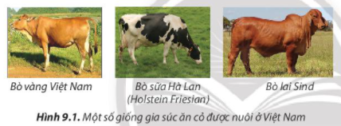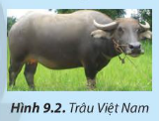

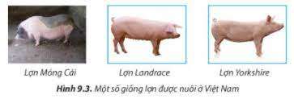

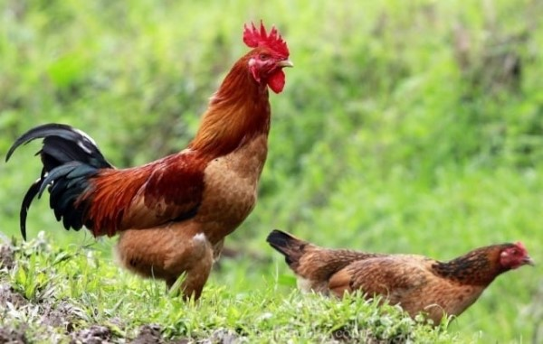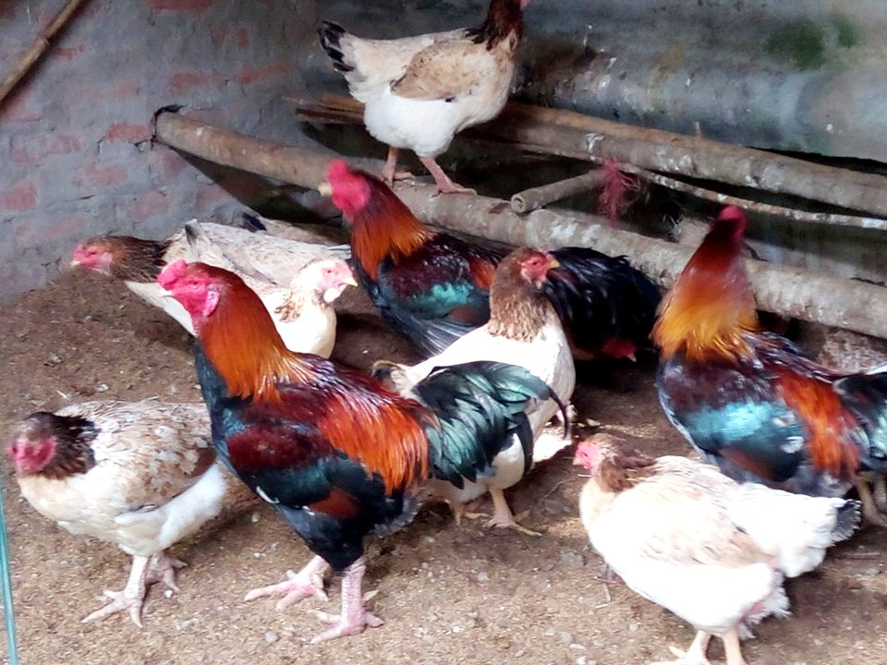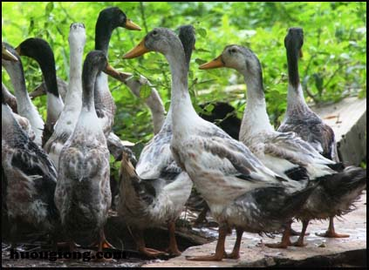
+Nhóm 1, 2: *Nêu đặc điểm phân biệt các giống gia súc ăn cỏ trong H9.1?
*Nêu đặc điểm thể hình của trâu Việt Nam trong H9.2?
*Vì sao gia súc ăn cỏ được nuôi nhiều ở khu vực Bắc Trung Bộ, Duyên Hải Nam Trung Bộ, và Tây Nguyên?
+Nhóm 3,4:
Nêu đặc điểm một số giống lợn trong H 9.3?
*So sánh sự giống và khác nhau về đặc điểm giữa giống lợn Landrace và lợn Yorkshire có trong H9.3
+ Nhóm 5,6: Nêu đặc điểm một số giống gia cầm trong H9.4?
- Bước 2: Thực hiện nhiệm vụ
+HS quan sát hình ảnh, tiến hành thảo luận nhóm và trả lời được câu hỏi.
+ GV quan sát quá trình HS thực hiện, hỗ trợ khi HS cần.
- Bước 3: Báo cáo, thảo luận
+Đại diện nhóm trình bày, nhóm khác bổ sung.
+Nhóm 1,2: Một số gia súc ăn cỏ phổ biến.
*Đặc điểm phân biệt các giống gia súc ăn cỏ :
Bò vàng Việt Nam: lông màu vàng và mịn, da mỏng.
Bò sữa Hà Lan: lông loang trắng đen, cho sản lượng sữa cao.
Bò lai Sind: lông vàng hoặc nâu, vai u
* Trâu Việt nam có ngoại hình vạm vỡ; đầu hơi bé; trán và sống mũi thẳng, có con hơi võng; tai mọc ngang, hay ve vẩy; sừng dai, dẹt, hình cánh cung, hướng về phía sau và hơi vểnh lên trên.
+Nhóm 3,4: Một số giống lợn phổ biến.
*Đặc điểm một số giống lợn:
Lợn móng cái: màu lông đen pha lẫn trắng hoặc hồng, lưng dài, rộng và hơi võng xuống.
Lợn Landrace thận dài màu trắng, tai to rủ xuống trước mặt.
Lợn Yorkshire thân dài da màu trắng tai dựng lên
*Sự giống và khác nhau:
Giống nhau: Thân dài, da màu trắng, tỉ lệ nạc cao.
Khác nhau:lợn Landrace tai to rủ xuống trước mặt còn lợn Yorkshire tai dựng lên.
+ Nhóm 5,6: Một số giống gia cầm phổ biến.
*Đặc điểm một số giống gia cầm trong H9.4
Gà Ri:Gà mái lông vàng đóm nâu hoặc đen, gà trống lông màu nâu sáng, lông đuôi đen kèm ánh xanh
Gà Hồ:có đầu giống hình đầu con công ở gà trống, mào gọn giống hinhfmuis chanh úp ngược hoặc hình quả dâu trên đầu, lông có hai màu là đen ánh xanh và màu đỏ mận chín. Gà mái có lông màu trắng vàng, nâu sọc hoặc nâu nhạt.
Vịt cỏ: có tầm vóc nhỏ bé, nhanh nhẹn, dễ nuôi, lông có nhiều màu khác nhau.
* Các khu vực Bắc Trung Bộ, Duyên Hải Nam Trung Bộ, và Tây Nguyên có điều kiện thuận lợi cho gia súc sinh trưởng và phát triển như: nhiều đồng cỏ, nguồn thức ăn dồi dào, khí hậu phù hợp với điều kiện sống,…
- Bước 4: Kết luận, nhận định
- Học sinh nhận xét, bổ sung, đánh giá
- Giáo viên nhận xét, đánh giá
+GV chốt lại kiến thức:
1. Một số loại vật nuôi phổ biến ở Việt Nam
- Một số loài gia súc ăn cỏ phổ biến ở Việt Nam như: trâu, bò, dê, .......được nuôi nhiều ở Trung du và miền núi Bắc Bộ, Bắc Trung Bộ, Duyên Hải Nam Trung Bộ và Tây Nguyên.
- Một số giống lợn phổ biến ở Việt Nam như: lợn Móng Cái, lợn Landrace và lợn Yorkshire được nuôi nhiều ở đồng bằng sông Hồng, đồng bằng sông Cửu Long.
- Một số giống gia cầm được nuôi phổ biến ở Việt Nam như gà Ri, gà Hồ, vịt cỏ, vịt bầu,........được nuôi nhiều ở đồng bằng sông Hồng, đồng bằng sông Cửu Long.
+HS nghe và ghi nhớ, ghi nội dung vào vở
Hoạt động 2.2. Tìm hiểu một số phương thức chăn nuôi ở Việt Nam (15 phút)
a) Mục tiêu: Giúp HS nêu được một số phương thức chăn nuôi phổ biến ở Việt Nam.
b) Nội dung: Một số phương thức chăn nuôi như : chăn thả, nuôi nhốt, bán chăn thả, thu gom và xử lý chất thải chăn nuôi và tận dụng Bioga để hạn chế ô nhiễm không khí, VSV gây bệnh và giun sán
c) Sản phẩm: Câu trả lời của HS
d) Tổ chức hoạt động
- Bước 1: Giao nhiệm vụ học tập
GV yêu cầu HS quan sát hình 9.5 SHS và cho biết: 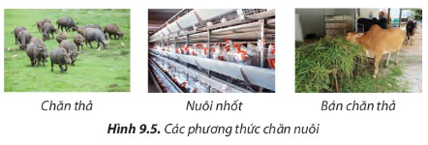
Mỗi phương thức chăn nuôi có ảnh hưởng như thế nào đến sự phát triển của vật nuôi?
- Bước 2: Thực hiện nhiệm vụ
+HS quan sát và tiếp nhận nhiệm vụ, trao đổi nhóm, trả lời câu hỏi.
- Bước 3: Báo cáo, thảo luận
+Đại diện nhóm trình bày, nhóm khác bổ sung.
Phương thức chăn nuôi thả : Phụ thuộc vào số lượng và chất lượng ngồn thức ăn có trong tự nhiên.
Phương thức chăn nuôi nhốt: Phụ thuộc vào môi trường chăn nuôi, thức ăn, quá trình nuôi dưỡng, chăm sóc và vệ sinh phòng bệnh có kiểm soát, phù hợp cho từng loại vật nuôi, vật nuôi phát triển tốt.
Phương thức chăn nuôi bán thả: Phụ thuộc vào ngồn thức ăn có trong tự nhiên và thức ăn do người chăn nuôi cung cấp đủ dinh dưỡng, đủ khẩu phần ăn, nuôi dưỡng và chăm sóc tốt, vật nuôi phát triển tốt.
- Bước 4: Kết luận, nhận định
+ Học sinh nhận xét, bổ sung, đánh giá:
+ Giáo viên nhận xét, đánh giá: .
+GV chốt lại kiến thức:
2. Một số phương thức chăn nuôi phổ biến ở Việt Nam.
+ Phương thức chăn nuôi thả.
+ Phương thức chăn nuôi nhốt.
+ Phương thức chăn nuôi bán chăn thả.
- GV hướng dẫn thu gom và xử lý chất thải chăn nuôi và tận dụng Bioga để hạn chế ô nhiễm không khí, VSV gây bệnh và giun sán.
+HS nghe và ghi nhớ, ghi nội dung vào vở

3. Hoạt động 3: Luyện tập (7 phút)
a) Mục tiêu: Giúp HS củng cố kiến thức về một số loài vật nuôi, phương thức chăn nuôi phổ biến, đặc trưng vùng miền ở nước ta.
b) Nội dung: Bài tập phần luyện tập trong SHS.
c) Sản phẩm: Đáp án bài tập phần luyện tập trong SHS.
d) Tổ chức thực hiện:
- Bước 1: Giao nhiệm vụ học tập
+ GV đặt câu hỏi, yêu cầu HS hoạt động cá nhân, trả lời câu hỏi:
+ Câu 1. Hãy quan sát và gọi tên phuowng thức chăn nuôi trong mỗi trường hợp H 9.6?
+ Câu 2. Trình bày ưu điểm, nhược điểm của mỗi phương thức chăn nuôi?
+ Câu 3: Quan sát đặc điểm ngoại hình và cho biết tên gọi của các vật nuôi trong mỗi trường hợp ở H 9.7?
+ Câu 4: Trâu, bò, lợn, gia cầm đuược nuôi nhiều ở đâu? Vì sao?
- Bước 2: Thực hiện nhiệm vụ
+HS tiếp nhận nhiệm vụ, suy nghĩ và trả lời:
- Bước 3: Báo cáo, thảo luận
+Đại diện nhóm trình bày, nhóm khác bổ sung.
+ Câu 1. a. Phương thức chăn nuôi bán thả
b. Phương thức chăn nuôi thả
c. Phương thức chăn nuôi nhốt
+ Câu 2. a. Phương thức chăn nuôi thả ( Ưu: mức đầu tư thấp, kĩ thuật nuôi đơn giản; Nhược: khó kiểm soát dịch bệnh)
b. Phương thức chăn nuôi nhốt( Ưu: ít phụ thuộc vào các điều kiện tự nhiên, cho năng suất cao và ổn định; Nhược: chi phí đầu tư cao)
c. Phương thức chăn nuôi bán chăn thả( Ưu chuồng trại đơn giản, dễ nuôi, ít bệnh, tự sản xuất con giống; Nhược: chậm lớn, quy mô đàn vừa phải, khó kiểm soát dịch bệnh)
+ Câu 3:
Gà mái lông vàng đóm nâu hoặc đen, gà trống lông màu nâu sáng, lông đuôi đen kèm ánh xanh là gà Ri.
Lợn có màu lông đen pha lẫn trắng hoặc hồng, lưng dài, rộng và hơi võng xuống là Lợn móng cái.
Vịt có dáng nặng nề, lông loang đen trắng là vịt bầu.
+ Câu 4:
Lợn, gia cầm nuôi nhiều ở vùng đồng bằng.
Trâu , bò nuôi nhiều ở trung du và miền núi.
Vì:là khu vực có điều kiện thuận lợi cho chăn nuôi, có nguồi thức ăn tự nhiên phong phú, khí hậu phù hợp với điều kiện sinh trưởng và phát triển của vật
- Bước 4: Kết luận, nhận định
+ Học sinh nhận xét, bổ sung, đánh giá:
+Giáo viên nhận xét, đánh giá: .
+GV chốt lại kiến thức.
4. Hoạt động 4. Vận dụng (3 phút)
a) Mục tiêu:
- Giúp HS vận dụng những kiến thức, kĩ năng vào thực tiễn.
b) Nội dung:
Nhiệm vụ HS về nhà:
1. Trả lời câu hỏi trong phần vận dụng và bài tập về nhà
c) Sản phẩm:
Câu trả lời của phần vận dụng và bài tập về nhà.
d) Tổ chức thực hiện:
- Bước 1: Giao nhiệm vụ học tập
+GV yêu cầu HS về nhà nghiên cứu, tìm hiểu và hoàn thành bài GV yêu cầu HS về nhà nghiên cứu, tìm hiểu và hoàn thành bài tập trong phần vận dung SHS
- Bước 2: Thực hiện nhiệm vụ
+ HS tiếp nhận nhiệm vụ, hoàn thành và báo cáo kết quả thực hiện vào tiết học tuần sau.
- Bước 3: Báo cáo, thảo luận
Các nhóm thực hiện theo yêu cầu của GV.
- Bước 4: Kết luận, nhận định
Giao cho học sinh thực hiện ngoài giờ học trên lớp và trả lời câu hỏi vào tiết sau.
+ GV nhận xét, đánh giá, kết thúc bài học.
GV yêu cầu HS
+Học bài, xem trước bài 10. Kĩ thuật nuôi dưỡng và chăm sóc vật nuôi.

